ГБУ «Жилищник района Косино-Ухтомский» получил предписание Мосжилинспекции привести систему освещения в исправное состояние
20.11.2017
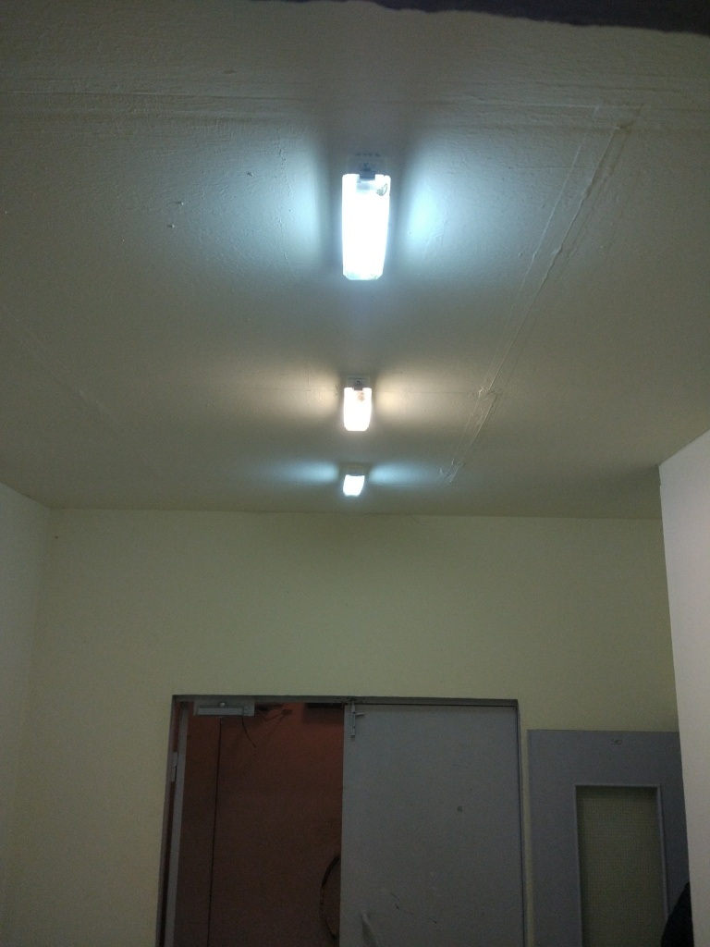
На портал «Наш город» поступило обращение жителей района Косино-Ухтомский по вопросу неудовлетворительного освещения в холле 1 этажа дома 24 по Лухмановской улице.
Инспекцией в рамках инспекционной деятельности проведен осмотр указанного многоквартирного дома. В ходе осмотра нарушения подтверждены. В отношении управляющей организации ГБУ «Жилищник района Косино-Ухтомский» оформлен протокол об административном правонарушении, выдано предписание на устранение выявленных нарушений. Предписание исполнено в установленные сроки, освещение находится в технически исправном состоянии.

Адрес страницы: http://novokosino.mos.ru/housing-and-communal-services/information-of-the-state-inspection-office-for-housing-/detail/6986675.html
Управа района Новокосино города Москвы

